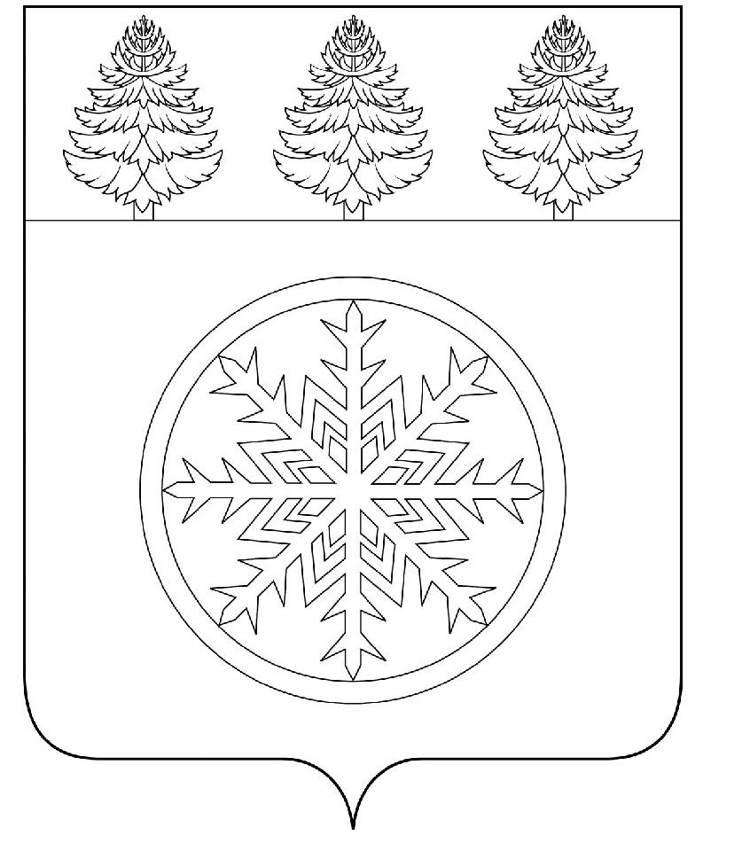

РОССИЙСКАЯ ФЕДЕРАЦИЯ
ИРКУТСКАЯ ОБЛАСТЬ

Администрация
Зиминского городского муниципального образования

П О С Т А Н О В Л Е Н И Е

от 12.08.2019 Зима № 860

Об опубликовании проекта постановления «О внесении изменений в муниципальную программу «Формирование современной городской среды Зиминского городского муниципального образования» на 2018-2024 годы

Для организации общественного обсуждения проекта постановления «О внесении изменений в муниципальную программу «Формирование современной городской среды Зиминского городского муниципального образования» на 2018-2024 годы, в соответствии с постановлением Правительства Российской Федерации от 09.02.2019 № 106 «О внесении изменений в приложение № 15 к государственной программе Российской Федерации «Обеспечение доступным и комфортным жильем и коммунальными услугами граждан Российской Федерации», приказом Министерства строительства и жилищно – коммунального хозяйства Российской Федерации от 18.03.2019 № 162/пр «Об утверждении методических рекомендаций по подготовке государственных программ субъектов Российской Федерации и муниципальных программ формирования современной городской среды в рамках реализации приоритетного проекта «Формирование комфортной городской среды», руководствуясь статьей 28 Устава Зиминского городского муниципального образования, администрация Зиминского городского муниципального образования
П О С Т А Н О В Л Я Е Т:
1. Опубликовать на официальном сайте администрации Зиминского городского муниципального образования в информационно-телекоммуникационной сети «Интернет» проект постановления «О внесении изменений в муниципальную программу «Формирование современной городской среды Зиминского городского муниципального образования» на 2018-2024 годы, утвержденную постановлением администрации Зиминского городского муниципального образования от 29.05.2019 № 344.
2. Определить срок для общественного обсуждения проекта постановления «О внесении изменений в муниципальную программу «Формирование современной городской среды Зиминского городского муниципального образования» на 2018-2024 годы не менее 30 дней со дня опубликования.
3. Письменные предложения по проекту постановления «О внесении изменений в муниципальную программу «Формирование современной городской среды Зиминского городского муниципального образования» на 2018-2024 годы направлять в Комитет имущественных отношений, архитектуры и градостроительства администрации Зиминского городского муниципального образования в рабочие дни с 8:00 до 17:00 по адресу: 665390 г. Зима, улица Ленина, д. 5, кабинет № 311, не позднее 09 сентября 2019 года.
4. Контроль за исполнением настоящего постановления возложить на первого заместителя мэра городского округа.

Мэр Зиминского городского
муниципального образования А. Н. Коновалов

